

­­

UNIVERSIDADE CIDADE DE SÃO PAULO

**CURSO SUPERIOR DE ENGENHARIA DE SOFTWARE (8/A)**

**PROJETO INTEGRADOR TRANSDISCIPLINAR EM ENGENHARIA DE SOFTWARE II**

**ATIVIDADE PIT - I (CORRIGIDO)**

EVANDRO DA SILVA ALVES RGM 39649172

SÃO PAULO – SP NOVEMBRO/2024

SUMÁRIO

1. INTRODUÇÃO 3
2. OBJETIVO 3
3. DESENVOLVIMENTO 3
   1. ATIVIDADE I 4
   2. ATIVIDADE II 28

# INTRODUÇÃO

Neste projeto transdisciplinar, foi solicitado que eu revisitasse todos os itens do projeto e encontra-se melhorias para aplicar os conhecimentos que adquiri até o momento. Durante esta jornada de aprendizagem no curso de Engenharia de Software, busco desenvolver minhas habilidades e demonstrar meu conhecimento através de diagramas e frameworks. Dentre os frameworks, utilizei casos de uso, backlogs de produtos, mockups, wireframes e outros.

# OBJETIVO

O objetivo deste projeto transdisciplinar é identificar melhorias e fortalecer meu aprendizado, praticando o uso de cada ferramenta/framework em situações reais. Solucionar as três situações-problema propostas, aplicando os conhecimentos adquiridos de forma coerente e eficaz.

# DESENVOLVIMENTO

Neste trabalho transdisciplinar, revisitei cada tópico, explorei as ferramentas e frameworks pertinentes para oferecer soluções adequadas. Como estudante de Engenharia de Software, estou em processo de aprendizado contínuo sobre cada uma dessas ferramentas. Portanto, aplicarei casos de uso, backlogs de produtos, mockups, wireframes e outras metodologias que tenho estudado para resolver cada situação da melhor forma possível, de acordo com as exigências estabelecidas. Através dessa abordagem, buscarei alcançar soluções que atendam aos requisitos e também contribuam para o meu desenvolvimento profissional ao longo do curso.

# ATIVIDADE I

A atividade inicial do projeto transdisciplinar envolve entender o negócio de uma loja virtual de cupcakes gourmet e criar cartões de história do usuário para desenvolver um sistema que melhore as vendas pela internet através de um aplicativo instalado nos smartphones dos clientes. Onde eu sou responsável por levantar os requisitos, transformando-os em histórias de usuários ágeis, a fim de evitar problemas anteriores e garantir uma solução adequada para o cliente.

**HISTÓRIA DE USUÁRIOS**

Conforme solicitado, segue abaixo as histórias de usuários para entender melhor o negócio do cliente e a necessidade dos usuários.

|  |
| --- |
| ID: 01 |
| Título: Login no aplicativo |
| Requerente: Cliente |
| Ação: Como cliente, eu quero poder fazer login no aplicativo utilizando meu e-mail e senha, para acessar minha conta e realizar compras. |
| **Comentários:** O sistema deve fornecer um formulário de login seguro e autenticar as credenciais do cliente. |
| Critérios de aceitação:  CA#1 - O sistema deve permitir que o cliente faça login utilizando seu e-mail e senha.  CA#2 - A senha deve ser de alta complexidade com números, letras e caracteres especiais. |
| Regras de negócio:  RN #1 - O sistema deve validar o endereço de e-mail fornecido. RN #2 - O sistema deve validar a senha fornecida.  RN #3 - O sistema deve exigir uma senha de alta complexidade |
| Requisito não funcional:  RN F#1 - O processo de login deve ser rápido e seguro. |
| Prioridade:  [X] A [ ] B  [ ] C  [ ] D  [ ] E |
| Pontos de história: 9 |

|  |
| --- |
| ID: 02 |
| Título: Cadastramento no aplicativo |
| Requerente: Cliente |
| Ação: Como cliente, eu quero me cadastrar no aplicativo, colocando apenas meu nome completo, nome social, CPF e endereço de entrega. |
| **Comentários:** O cadastramento deve ser rápido e intuitivo e seguro, através de uma comunicação criptografada. |
| Critérios de aceitação:  CA#1 - O cadastro deve retornar a solicitação de criação de conta com um e-mail para validar se o e-mail é válido, devo receber um link no e-mail para confirmar se o cadastramento foi efetuada com sucesso. |
| Regras de negócio:  RN #1 - Todas as informações solicitadas para cadastramento de clientes no aplicativo da loja de cupcakes devem estar de acordo com a LGPD. |
| Requisito não funcional:  RN F#1 - O cadastro deve ser rápido e intuitivo. |
| Prioridade:  [X] A [ ] B  [ ] C  [ ] D  [ ] E |
| Pontos de história: 8 |

|  |  |  |  |
| --- | --- | --- | --- |
| ID: 03 | | | |
| Título: Logout do aplicativo | | | |
| Requerente: Cliente | | | |
| Ação: Como cliente, eu quero poder fazer logout do aplicativo a qualquer momento, para encerrar minha sessão e manter meus dados seguros. | | | |
| **Comentários:** O sistema deve exibir na tela do aplicativo uma opção clara e acessível para que o cliente faça logout da sua conta a qualquer momento. | | | |
| Critérios de aceitação:  CA#1 - O sistema deve permitir que o cliente faça logout do aplicativo. | | | |
| Regras de negócio: | | | |
|  | RN #1 - Após o logout, o sistema deve limpar o cachê e todas as informações e os dados | |  |
| pessoais do cliente.  RN #2 - Após o logout, o sistema deve redirecionar o cliente para a tela de login, para que | | |
| ele possa fazer login caso deseje acessar sua conta novamente. | |  |
|  | | | |
| Requisito não funcional:  RN F#1 - O processo de logout deve ser intuitivo, rápido e assegurar a privacidade dos dados do cliente de acordo com a LGPD. | | | |
| Prioridade:  [X] A [ ] B  [ ] C  [ ] D  [ ] E | | | |
| Pontos de história: 8 | | | |

|  |
| --- |
| ID: 04 |
| Título: Reinstalar o aplicativo |
| Requerente: Cliente |
| Ação: Como cliente, eu quero ter a opção de reinstalar o aplicativo caso eu troque de smartphone ou precise reinstalá-lo por algum motivo; e deseje continuar utilizando o aplicativo da loja de cupcakes. |
| **Comentários:** O sistema deve permitir que o cliente reinstale o aplicativo sempre que quiser e que seja de forma rápida e fácil, sem perder suas informações ou histórico de compras. |
| Critérios de aceitação:  CA#1 - O sistema deve permitir que o cliente reinstale o aplicativo sem perder seus dados ou histórico de compras, armazenando essas informações nos servidores.  CA#2 - O sistema deve fazer a ligação entre os bancos de dados de acordo com o login e senha do usuário, assim que ele logar deve ter acesso novamente a todo o histórico e informações salvas anteriormente. |
| Regras de negócio:  RN #1 - Após a reinstalar o aplicativo, o cliente deve conseguir fazer login na sua conta para recuperar seus dados e histórico de compras anteriores.  RN #2 - O sistema deve sincronizar automaticamente as informações do cliente, como dados pessoais, preferências e histórico de compras. |
| Requisito não funcional:  RN F#1 - O processo de reinstalação do aplicativo deve ser possível e deve preservar as informações do cliente. |
| Prioridade: [ ] A  [X] B  [ ] C [ ] D  [ ] E |
| Pontos de história: 8 |

|  |
| --- |
| ID: 05 |
| Título: Recuperar senha |
| Requerente: Cliente |
| Ação: Como cliente, eu quero ter a opção de recuperar minha senha caso eu a esqueça, para poder acessar minha conta novamente. |
| **Comentários:** O sistema deve fornecer uma opção de recuperação de senha segura e eficiente para o cliente. |
| Critérios de aceitação:  CA#1 - O cliente deve poder escolher entre diferentes métodos de pagamento e receber uma confirmação de pagamento bem-sucedido. |
| Regras de negócio:  RN #1 - Ao solicitar a recuperação de senha, sistema envia um e-mail para o endereço de e- mail cadastrado pelo cliente, contendo um link seguro para redefinir a senha.  RN #2 - O link de redefinição de senha deve ter uma validade de tempo, para garantir a segurança do processo.  RN #3 - Durante o processo de redefinição de senha, o sistema deve solicitar ao cliente que crie uma nova senha segura, com requisitos mínimos de complexidade.  RN #4 - Após a redefinição da senha, o sistema deve atualizar imediatamente a senha do cliente na base de dados do aplicativo, permitindo que ele faça o login usando a nova senha. |
| Requisito não funcional:  RN F#1 - O processo deve garantir a segurança das informações do cliente na recuperação de sua senha. |
| Prioridade:  [X] A [ ] B  [ ] C  [ ] D  [ ] E |
| Pontos de história: 9 |

|  |
| --- |
| ID: 06 |
| Título: Catálogo de produtos |
| Requerente: Cliente |
| Ação: Como cliente, eu quero poder explorar a variedade de cupcakes disponíveis na loja virtual, visualizando fotos, descrições e preços, para que eu possa escolher no catálogo os sabores que mais me interessam. |
| **Comentários:** O catálogo deve ser atrativo e as informações devem ser claras e detalhadas. |
| Critérios de aceitação:  CA#1 - Cada produto deve ter uma foto de alta qualidade, uma descrição e o preço unitário correspondente no catálogo de produtos. |
| Regras de negócio:  RN #1 - O catálogo de produtos deve ser atualizado constantemente para garantir que os itens listados estejam disponíveis; de acordo com o estoque de produtos.  RN #5 - As fotos dos produtos devem ser de qualidade, destacando a aparência e a apresentação dos cupcakes.  RN #6 - As descrições dos produtos devem incluir informações sobre os ingredientes, características e possíveis ingredientes que possam causar reações alérgicas.  RN #7 - A informação do valor unitário deve estar presente. |
| Requisito não funcional:  RN F#1 - A navegação pelo catálogo de produtos deve ser fluida e intuitiva. |
| Prioridade: [ ] A  [X] B [ ] C  [ ] D  [ ] E |
| Pontos de história: 7 |

|  |
| --- |
| ID: 07 |
| Título: Requisitar reembolso |
| Requerente: Cliente |
| Ação: Como cliente, desejo ter a opção de requisitar o reembolso para produtos com defeito ou pedidos incorretos. |
| **Comentários:** O processo de reembolso deve ser eficiente e seguro para garantir a satisfação do cliente. |
| Critérios de aceitação:  CA#1 - O cliente deve preencher um formulário de requisição de reembolso disponível na seção de pedidos do aplicativo. O cliente deve receber um protocolo de requisição de reembolso no aplicativo e por e-mail, confirmando a solicitação. |
| Regras de negócio:  RN #1 - A empresa deve possuir uma política de devolução e reembolso clara, em conformidade com as leis de proteção ao consumidor. Essa política deve estar acessível a todos os clientes na seção correspondente do aplicativo.  RN #2 - A empresa deve estabelecer um prazo razoável para que os clientes possam fazer a solicitação de reembolso, em conformidade com as leis de proteção ao consumidor.  RN #3 - A empresa deve cumprir os prazos estabelecidos e realizar todas as etapas do processo de reembolso dentro do prazo informado ao cliente. |
| Requisito não funcional:  RN F#1 - O tempo de resposta para requisições de reembolso deve ser adequado e estar de acordo com a legislação aplicável. |
| Prioridade:  [X] A [ ] B  [ ] C  [ ] D  [ ] E |
| Pontos de história: 8 |

|  |
| --- |
| ID: 08 |
| Título: Personalização de cupcakes |
| Requerente: Cliente |
| Ação: Como cliente, eu gostaria de poder personalizar meus cupcakes, escolhendo o sabor da massa, o tipo de cobertura e as decorações, para que meu pedido seja exatamente do jeito que eu quero. |
| **Comentários:** A personalização deve ser clara e fácil de selecionar, com opções variadas para atender a diferentes preferências. |
| Critérios de aceitação:  CA#1 - O sistema deve oferecer opções de sabores de massa, tipos de cobertura e decorações, permitindo ao cliente selecionar suas preferências. |
| Regras de negócio:  RN #1 - A empresa deve estabelecer um limite máximo de uma personalização por pedido, para garantir a viabilidade da produção e evitar pedidos excessivamente complexos.  RN #2 - O preço dos cupcakes personalizados deve ser ajustado com base nas escolhas de sabor, cobertura e decoração feitas pelo cliente. |
| Requisito não funcional:  RN F#1 - A customização dos cupcakes deve ser visualmente atrativa e de fácil compreensão para o cliente. |
| Prioridade: [ ] A  [ ] B [X] C  [ ] D  [ ] E |
| Pontos de história: 5 |

|  |
| --- |
| ID: 09 |
| Título: Adicionar itens ao carrinho |
| Requerente: Cliente |
| Ação: Como cliente, eu quero poder adicionar os cupcakes desejados ao meu carrinho de compras, para que eu possa fazer meu pedido de uma só vez. |
| **Comentários:** O botão para adicionar ao carrinho deve estar visível e facilmente acessível em cada página de produto. |
| Critérios de aceitação:  CA#1 - Cada item adicionado ao carrinho deve ser exibido corretamente, de acordo com a quantidade selecionada e constar o preço total de todos os itens. |
| Regras de negócio:  RN #1 - O estoque dos produtos adicionados ao carrinho de compras deve ser verificado em tempo real para garantir que os produtos desejados estejam disponíveis.  RN #7 - O cliente não poderá adicionar o produto ao carrinho se a quantidade informada pelo sistema for igual a zero. |
| Requisito não funcional:  RN F#1 - O processo de adição ao carrinho deve ser intuitivo e rápido. |
| Prioridade: [ ] A  [ ] B  [X] C [ ] D  [ ] E |
| Pontos de história: 6 |

|  |
| --- |
| ID: 10 |
| Título: Avaliação de produtos |
| Requerente: Cliente |
| Ação: Como cliente, eu quero poder avaliar os produtos da loja de cupcakes gourmet, deixando minha opinião e classificação sobre cada item. |
| **Comentários:** O sistema deve fornecer uma opção para o cliente deixar uma avaliação e classificação para os produtos adquiridos. |
| Critérios de aceitação:  CA#1 - O sistema deve permitir que o cliente deixe uma avaliação e classificação para os produtos da loja. |
| Regras de negócio:  RN #1 - Cada cliente só poderá fazer uma avaliação por produto.  RN #2 - As avaliações dos produtos devem ser exibidas de forma clara e acessível para todos os clientes. |
| Requisito não funcional:  RN F#1 -O processo de avaliação e classificação deve ser intuitivo e fácil realizar. |
| Prioridade: [ ] A  [ ] B  [X] C [ ] D  [ ] E |
| Pontos de história: 6 |

|  |
| --- |
| ID: 11 |
| Título: Visualizar carrinho de compras |
| Requerente: Cliente |
| Ação: Como cliente, eu quero que seja possível visualizar o conteúdo do meu carrinho de compras a qualquer momento, eu quero poder verificar os itens selecionados e fazer alterações, se preciso. |
| **Comentários:** O carrinho deve exibir de forma clara e organizada os produtos selecionados, as quantidades e os preços individuais. |
| Critérios de aceitação:  CA#1 - O carrinho deve exibir uma lista com os produtos selecionados, suas quantidades e preços individuais, além do total do carrinho juntamente com o valor do frete. |
| Regras de negócio:  RN #1 - Implementar a coleta de dados que são relevantes, como o histórico de compras do usuário, preferências e comportamento de navegação. Esses dados deverão ser usados como base para o sistema de recomendação personalizada. |
| Requisito não funcional:  RN F#1 - A interface da página do carrinho de compras deve ser de fácil entendimento e ser fácil de usar em qualquer dispositivo. |
| Prioridade: [ ] A  [ ] B  [X] C [ ] D  [ ] E |
| Pontos de história: 5 |

|  |
| --- |
| ID: 12 |
| Título: Remover itens do carrinho |
| Requerente: Cliente |
| Ação: Como cliente, eu gostaria de poder remover os produtos indesejados do meu carrinho de compras da loja de cupcakes. Isto para poder ajustar meu pedido antes de finalizá-lo. |
| **Comentários:** Deve haver uma opção em formato de ícone para remover os cupcakes indesejados ou limpar completamente o carrinho de compras. |
| Critérios de aceitação:  CA#1 - O sistema deve permitir a remoção de cupcakes do carrinho de compras, atualizando o valor da compra automaticamente. |
| Regras de negócio: RN #1 - . |
| Requisito não funcional:  RN F#1 - A opção em formato de ícone para remoção de itens do carrinho de compras deve ser fácil de identificar e de usar. |
| Prioridade: [ ] A  [ ] B  [X] C  [ ] D [ ] E |
| Pontos de história: 7 |

|  |
| --- |
| ID: 13 |
| Título: Histórico de pedidos realizados |
| Requerente: Cliente |
| Ação: Como cliente, eu quero poder acessar meu histórico de pedidos no aplicativo da loja de cupcakes, verificar os detalhes das compras anteriores e se preciso, solicitar reembolso. |
| **Comentários:** O sistema deve fornecer uma seção onde o cliente possa visualizar seus pedidos anteriores, incluindo informações como produtos, datas e valores. |
| Critérios de aceitação:  CA#1 - O sistema deve exibir o histórico de pedidos do cliente, com detalhes das compras realizadas. |
| Regras de negócio:  RN #1 - O cliente tem a opção de solicitar reembolso para pedidos específicos através da seção de histórico de pedidos.  RN #2 - O histórico de pedidos deve ser atualizado em tempo real, refletindo quaisquer alterações ou atualizações feitas nas compras. |
| Requisito não funcional:  RN F#1 - O acesso ao histórico de pedidos deve ser protegido e seguro, garantindo a privacidade das informações do cliente. |
| Prioridade:  [X] A [ ] B  [ ] C  [ ] D  [ ] E |
| Pontos de história: 9 |

|  |
| --- |
| ID: 14 |
| Título: Realizar pagamento |
| Requerente: Cliente |
| Ação: Como cliente, eu quero poder realizar o pagamento do meu pedido de cupcakes de forma segura e conveniente, utilizando métodos de pagamento confiáveis. |
| **Comentários:** O sistema deve aceitar diferentes formas de pagamento, como cartões de crédito, transferência bancária, boletos e carteiras digitais. |
| Critérios de aceitação:  CA#1 - O sistema deve fornecer opções de pagamento seguras e confiáveis para os clientes escolherem. |
| Regras de negócio:  RN #1 - Todas as transações de pagamento devem ser criptografadas e seguir as normas de segurança estabelecidas na LGPD. |
| Requisito não funcional:  RN F#1 - A página de pagamento de produtos deve apresentar uma interface intuitiva, clara e segura. |
| Prioridade:  [X] A [ ] B  [ ] C  [ ] D  [ ] E |
| Pontos de história: 7 |

|  |
| --- |
| ID: 15 |
| Título: Confirmação de pedido |
| Requerente: Cliente |
| Ação: Como cliente, eu gostaria de receber uma confirmação imediata do meu pedido, com detalhes como número do pedido, itens selecionados e valor total, para que eu tenha certeza de que meu pedido foi registrado corretamente e com sucesso. |
| **Comentários:** A confirmação deve ser clara e deve incluir informações relevantes sobre o pedido realizado. |
| Critérios de aceitação:  CA#1 - O sistema deve enviar uma mensagem de confirmação automática para o cliente após a finalização do pedido. |
| Regras de negócio:  RN #1 - O número do pedido, os itens selecionados e o valor total devem estar presentes na mensagem de confirmação de compra  RN #2 - A informação pode ser via e-mail e/ou SMS. |
| Requisito não funcional:  RN F#1 - A confirmação de pedido deve ser enviada de forma rápida e eficiente. |
| Prioridade:  [X] A [ ] B  [ ] C  [ ] D  [ ] E |
| Pontos de história: 8 |

|  |
| --- |
| ID: 16 |
| Título: Acompanhamento de pedido |
| Requerente: Cliente |
| Ação: Como cliente, eu gostaria de poder acompanhar o status do meu pedido em tempo real, desde a confirmação até a entrega, para que eu saiba em que etapa ele se encontra. |
| **Comentários:** O sistema deve fornecer atualizações regulares sobre o status do pedido e, se possível, incluir um rastreamento em tempo real. |
| Critérios de aceitação:  CA#1 - O cliente deve receber notificações sobre o status do pedido, como "confirmado", "em preparação", "em entrega" e "finalizado". |
| Regras de negócio:  RN #1 - O sistema de rastreamento deve fornecer informações precisas e atualizadas sobre o status do pedido. |
| Requisito não funcional:  RN F#1 - O sistema de acompanhamento de pedido deve ser acessível em diferentes dispositivos e ter uma interface amigável. |
| Prioridade: [ ] A  [X] B [ ] C  [ ] D  [ ] E |
| Pontos de história: 8 |

**MAPEAMENTO DE AFINIDADE**

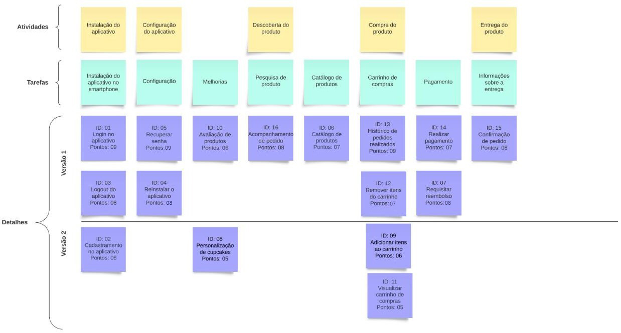­

**BACKLOG DO PRODUTO**

High priority

Low priority

|  |  |  |  |
| --- | --- | --- | --- |
| **ID** | **História do usuário** | **Estimativa em pontos** | **Prioridade** |
| **01** | Como cliente, eu quero poder fazer login no aplicativo utilizando meu e-mail e senha, para acessar minha conta e realizar compras | 9 | A |
| **02** | Como cliente, eu quero me cadastrar no aplicativo, colocando apenas meu nome completo, nome social, CPF e endereço de entrega | 8 | A |
| **03** | Como cliente, eu quero poder fazer logout do aplicativo a qualquer momento, para  encerrar minha sessão e manter meus dados seguros | 8 | A |
| **05** | Como cliente, eu quero ter a opção de recuperar minha senha caso eu a esqueça, para poder acessar minha conta novamente. | 9 | A |
| **07** | Como cliente, desejo ter a opção de requisitar o reembolso para produtos com defeito ou pedidos incorretos | 8 | A |
| **13** | Como cliente, eu quero poder acessar meu histórico de pedidos no aplicativo da loja de cupcakes, verificar os detalhes das compras anteriores e se preciso, solicitar  reembolso | 9 | A |
| **14** | Como cliente, eu quero poder realizar o pagamento do meu pedido de cupcakes de forma segura e conveniente, utilizando métodos de pagamento confiáveis | 7 | A |
| **15** | Como cliente, eu gostaria de receber uma confirmação imediata do meu pedido, com detalhes como número do pedido, itens selecionados e valor total, para que eu tenha  certeza de que meu pedido foi registrado corretamente e com sucesso | 8 | A |
| **16** | Como cliente, eu gostaria de poder acompanhar o status do meu pedido em tempo real, desde a confirmação até a entrega, para que eu saiba em que etapa ele se  encontra | 8 | B |
| **06** | Como cliente, eu quero poder explorar a variedade de cupcakes disponíveis na loja virtual, visualizando fotos, descrições e preços, para que eu possa escolher no catálogo os sabores que mais me interessam | 7 | B |
| **04** | Como cliente, eu quero ter a opção de reinstalar o aplicativo caso eu troque de smartphone ou precise reinstalá-lo por algum motivo; e deseje continuar utilizando o aplicativo da loja de cupcakes | 8 | B |
| **08** | Como cliente, eu gostaria de poder personalizar meus cupcakes, escolhendo o sabor da massa, o tipo de cobertura e as decorações, para que meu pedido seja exatamente do jeito que eu quero | 5 | C |
| **09** | Como cliente, eu quero poder adicionar os cupcakes desejados ao meu carrinho de compras, para que eu possa fazer meu pedido de uma só vez | 6 | C |
| **10** | Como cliente, eu quero poder avaliar os produtos da loja de cupcakes gourmet,  deixando minha opinião e classificação sobre cada item | 6 | C |
| **11** | Como cliente, eu quero que seja possível visualizar o conteúdo do meu carrinho de compras a qualquer momento, eu quero poder verificar os itens selecionados e fazer alterações, se preciso | 5 | C |
| **12** | Como cliente, eu gostaria de poder remover os produtos indesejados do meu carrinho de compras da loja de cupcakes. Isto para poder ajustar meu pedido antes de finalizá- lo | 7 | C |

**ATIVIDADES ENVOLVIDAS EM CADA CARTÃO**

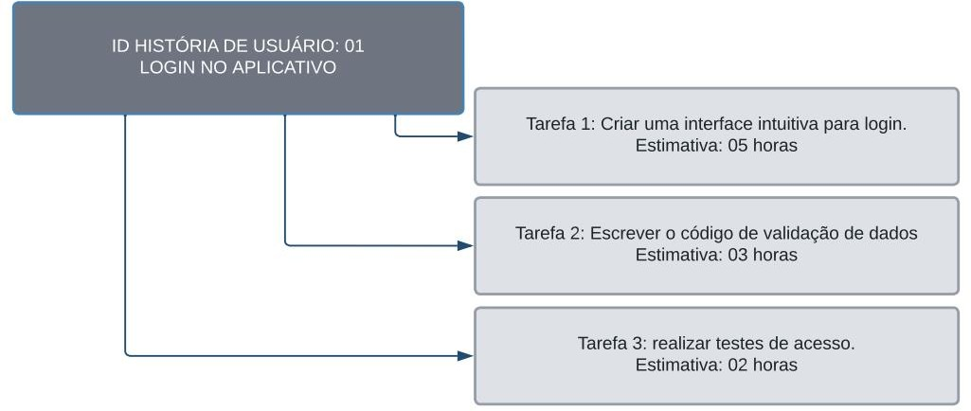

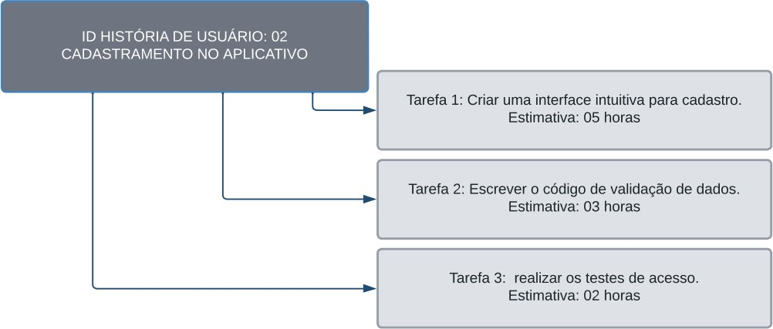

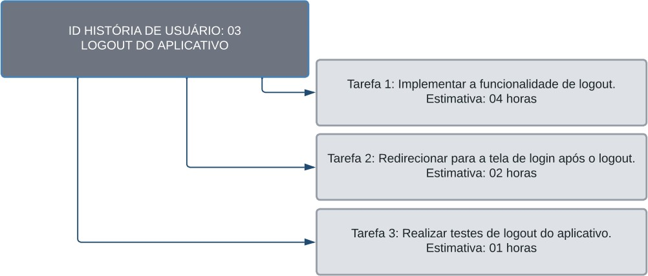

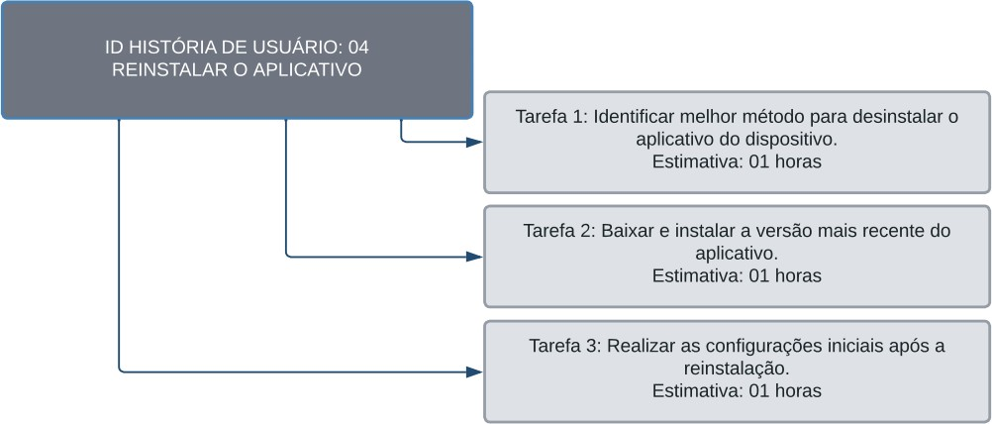

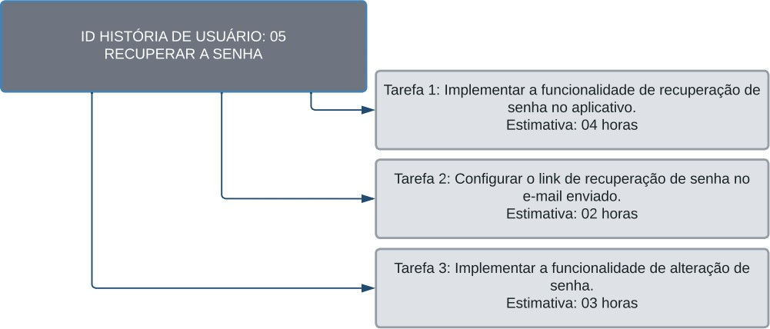

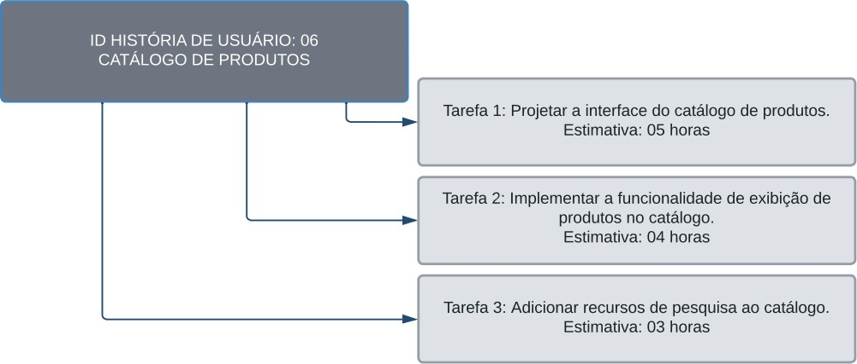

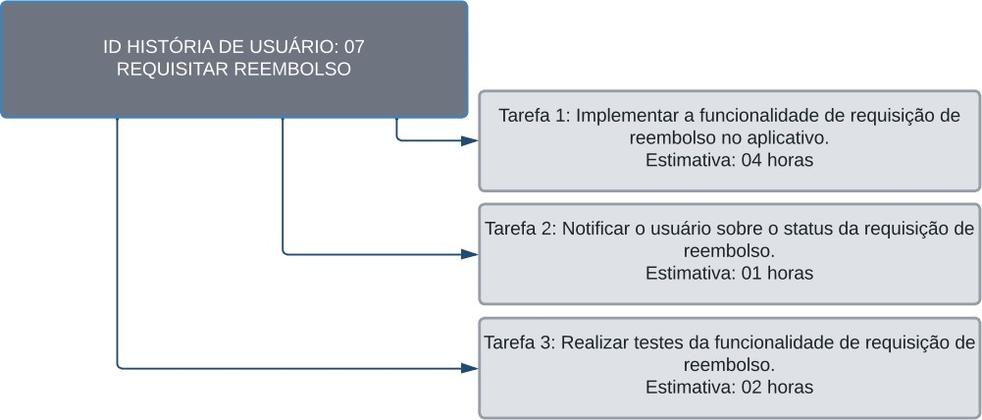

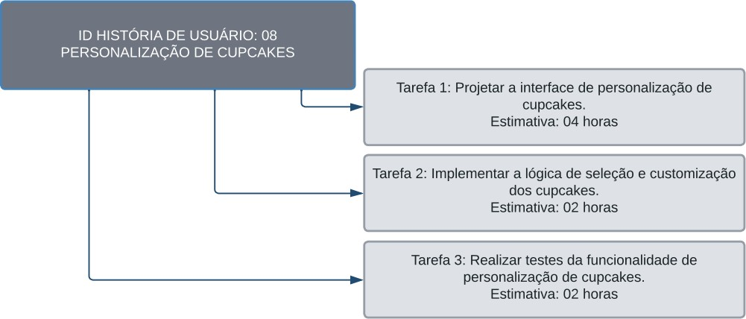

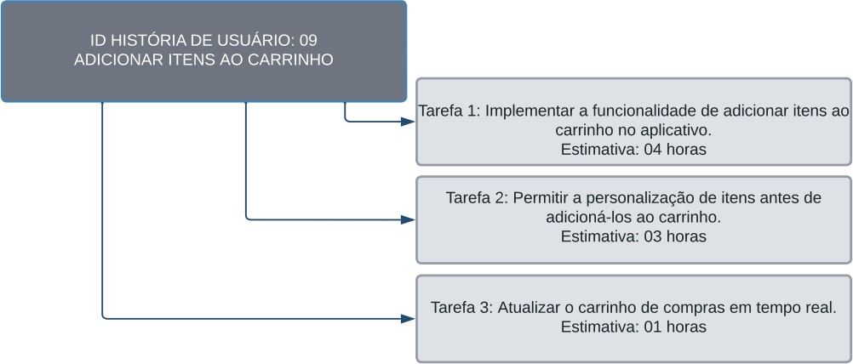

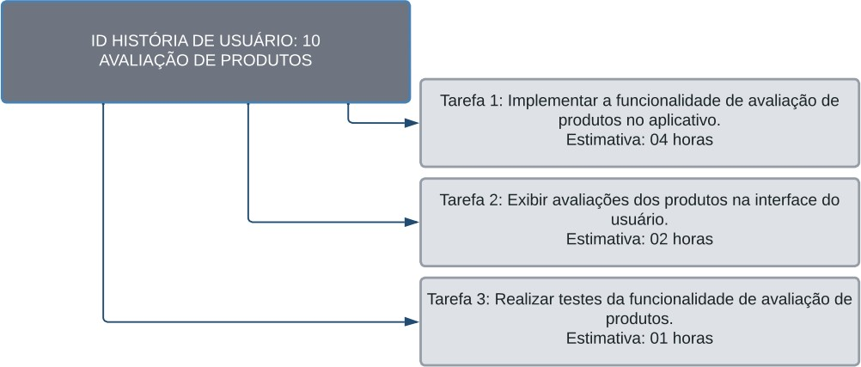

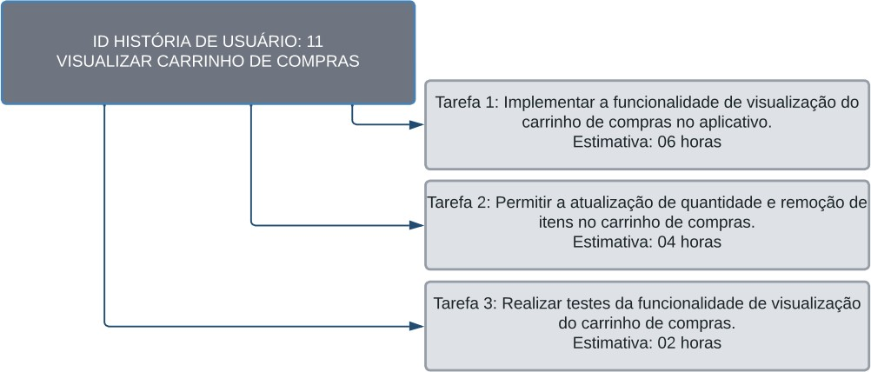

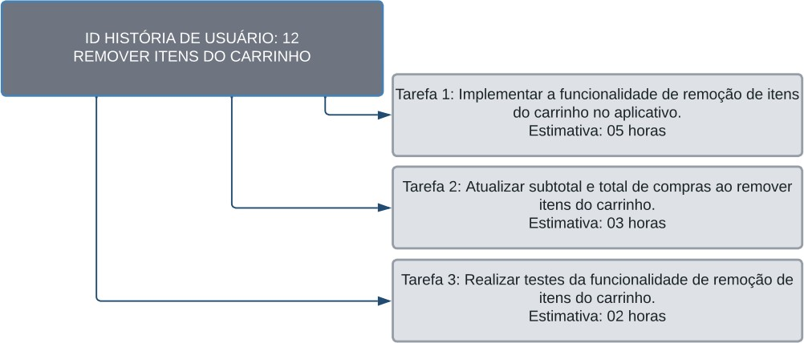

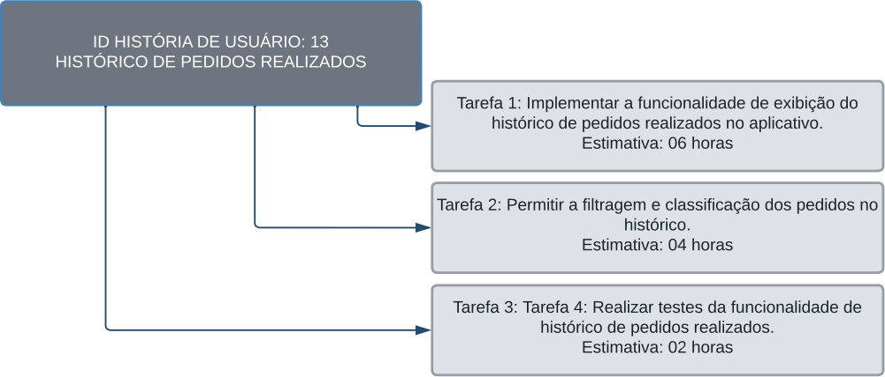

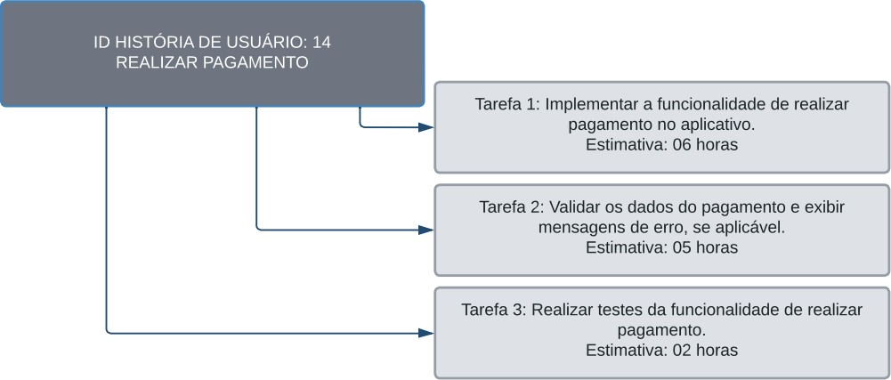

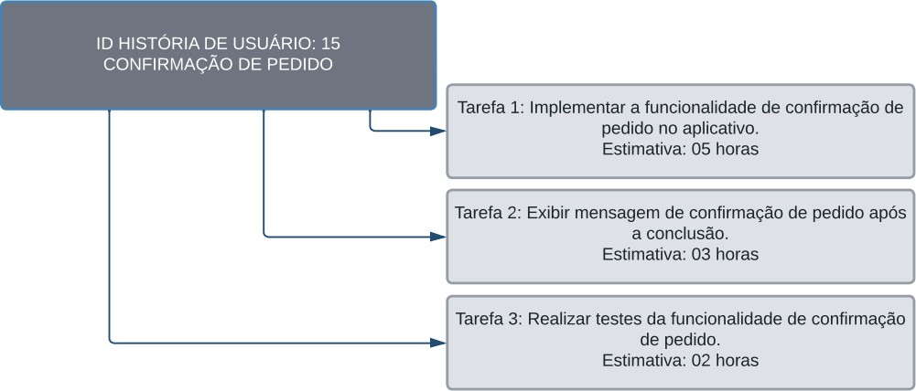

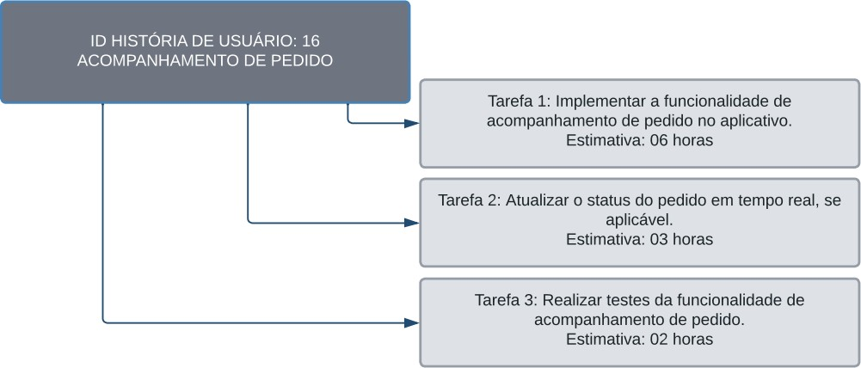

# ATIVIDADE II

A segunda atividade apresenta um novo desafio relacionado à base da UML e seus diagramas essenciais.

# DIAGRAMA DE CASO DE USO

Segue abaixo casos de uso para o aplicativo da loja de cupcakes:

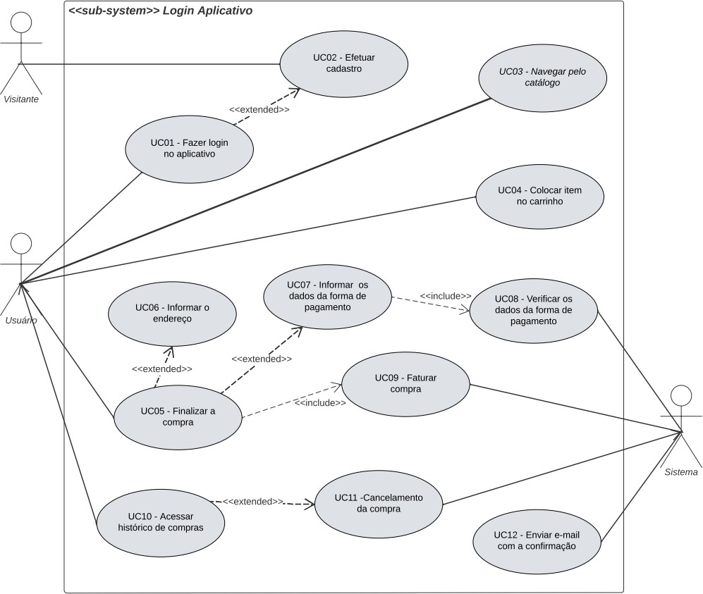

**CASOS DE USO EXPANDIDOS**

Segue abaixo casos de uso expandidos para o aplicativo da loja de cupcakes:

|  |
| --- |
| **Nome:** Login no aplicativo |
| **Identificador:** #C 01. |
| **Descrição:** O usuário deve fazer login no aplicativo da loja de cupcakes, fornecendo seu  e-mail e senha corretos. |
| **Pré-condições:** O usuário já deve possuir o aplicativo instalado em seu smartphone,  estar conectado à internet e estar cadastrado na base de dados do aplicativo da loja de cupcakes. |
| **Pós-condições:** Após o login bem-sucedido, o usuário terá acesso a todas as  funcionalidades disponíveis no aplicativo. |
| **Caso básico de ação:**   1. - O usuário abre o aplicativo da loja de cupcakes em seu smartphone. 2. - O usuário é direcionado à tela de login (TELA01-Tela de login) e insere seu e-mail e senha. 3. - O sistema valida se o e-mail e a senha fornecidos estão corretos. <Curso alternativo Alfa: O sistema identifica que o e-mail fornecido não está cadastrado na base de dados da aplicação> 4. - O sistema verifica se o e-mail está cadastrado na base de dados da aplicação. 5. - O sistema verifica se a senha fornecida corresponde à senha associada ao e-mail na base de dados. 6. - O sistema autentica o usuário e redireciona para a tela principal do aplicativo. <Curso alternativo Beta: O sistema identifica que a senha fornecida não corresponde à senha associada ao e-mail na base de dados> 7. - O caso de uso termina. |
| Curso alternativo Alfa: O sistema identifica que o e-mail fornecido não está cadastrado na base de dados da aplicação.   * **Alfa3:** O sistema informa ao usuário que o e-mail fornecido não está cadastrado. * **Alfa4:** O caso de uso retorna ao passo 2 para o usuário inserir o e-mail correto ou criar uma nova conta. |
| Curso alternativo Beta: O sistema identifica que a senha fornecida não corresponde à senha associada ao e-mail na base de dados.   * **Beta3:** O sistema informa ao usuário que a senha fornecida está incorreta. * **Beta4:** O caso de uso retorna ao passo 2 para o usuário inserir a senha correta. |

|  |
| --- |
| **Nome:** Cadastramento no aplicativo |
| **Identificador:** #C 02. |
| **Descrição:** O usuário deve realizar o registro no aplicativo da loja de cupcakes, fornecendo as informações requeridas durante o processo de registro e concordando com os termos de uso. |
| **Pré-condições:** O usuário deve fazer o download do aplicativo nas lojas oficiais (por  exemplo: Apple Store e Play Store), instalar o aplicativo em seu dispositivo móvel e ter acesso à internet. |
| **Pós-condições:** Após um registro bem-sucedido no aplicativo da loja de cupcakes, o  usuário poderá desfrutar de todas as funcionalidades disponíveis. |
| **Caso básico de ação:**   1. - O usuário inicia o aplicativo da loja de cupcakes pela primeira vez após a instalação em seu dispositivo móvel. 2. - O usuário é direcionado para a tela de login (TELA01 - Tela de login) e seleciona a opção "Criar conta". 3. - O usuário é redirecionado para a tela de registro (TELA02 - Tela de registro) e insere suas informações pessoais, incluindo nome completo, data de nascimento, endereço de e-mail e senha. 4. - O sistema exibe na tela do dispositivo móvel os termos de uso para que o usuário os leia e concorde. O usuário clica em "Termos e concordância" (TELA03 - Tela de concordância). 5. - O usuário lê os termos e concordância (TELA03 - Tela de concordância), fecha a janela e, se estiver de acordo, marca a caixa de seleção correspondente. 6. - O sistema verifica se o usuário marcou a caixa de seleção para aceitar os termos e concordância. 7. - O sistema valida se o endereço de e-mail fornecido já está registrado na base de dados do aplicativo. <Curso alternativo Alfa: O endereço de e-mail fornecido já está registrado na base de dados do aplicativo> 8. - O sistema verifica se a senha atende aos requisitos de segurança estabelecidos.   <Curso alternativo Beta: senha não atende aos requisitos de segurança>   1. - O sistema coleta as informações fornecidas e as armazena na base de dados. 2. - O sistema exibe uma mensagem de confirmação de registro na tela do dispositivo móvel e redireciona o usuário para a tela de login, para inserir o e-mail e a senha cadastrados. 3. - O caso de uso termina. |
| Curso alternativo Alfa: O endereço de e-mail fornecido já está registrado na base de dados do aplicativo.   * **Alfa3:** O sistema informa ao usuário que o endereço de e-mail já está registrado no aplicativo da loja de cupcakes. * **Alfa4:** O caso de uso termina. |
| Curso alternativo Beta: senha não atende aos requisitos de segurança.   * **Beta3:** O sistema informa ao usuário que a senha inserida não atende aos requisitos de segurança estabelecidos. * **Beta4:** O caso de uso retorna ao passo 3, permitindo que o usuário insira uma nova   senha. |

|  |
| --- |
| **Nome:** Logout do aplicativo |
| **Identificador:** #C 03. |
| **Descrição:** O usuário deve realizar o logout do aplicativo da loja de cupcakes, encerrando sua sessão e voltando à tela de login. |
| **Pré-condições:** O usuário deve estar logado no aplicativo da loja de cupcakes. |
| **Pós-condições:** Após o logout bem-sucedido, o usuário não terá mais acesso às  funcionalidades do aplicativo até realizar um novo login. |
| **Caso básico de ação:**   1. O usuário está utilizando o aplicativo da loja de cupcakes. 2. O usuário seleciona a opção de logout disponível no aplicativo. 3. O sistema encerra a sessão do usuário e o redireciona para a tela de login. <Curso alternativo Alfa: falha ao sair da sessão>   **4** - O caso de uso termina. |
| Curso alternativo Alfa: falha ao sair da sessão.   * **Alfa3:** O usuário seleciona a opção de logout, mas possui uma transação em andamento. * **Alfa4:** O sistema exibe uma mensagem de confirmação informando que a transação em andamento será cancelada ao realizar o logout. * **Alfa5:** O usuário pode escolher entre prosseguir com o logout, cancelando a transação em andamento, ou cancelar o logout e retornar à atividade anterior. * **Alfa6:** Se o usuário prosseguir com o logout, o sistema cancela a transação em andamento, encerra a sessão e redireciona para a tela de login. * **Alfa7:** Se o usuário cancelar o logout, o sistema retorna à atividade anterior e o caso de   uso continua. |

|  |
| --- |
| **Nome:** Reinstalar o aplicativo |
| **Identificador:** #C 04. |
| **Descrição:** O usuário deve reinstalar o aplicativo da loja de cupcakes em seu dispositivo móvel, substituindo a versão anterior. |
| **Pré-condições:** O usuário deve ter o aplicativo instalado anteriormente em seu  dispositivo móvel. |
| **Pós-condições:** Após a reinstalação bem-sucedida, o usuário terá a versão mais recente  do aplicativo da loja de cupcakes em seu dispositivo móvel. |
| **Caso básico de ação:**   1. - O usuário identifica a necessidade de reinstalar o aplicativo. 2. - O usuário desinstala a versão anterior do aplicativo de seu dispositivo móvel. 3. - O usuário acessa a loja de aplicativos (por exemplo, Apple Store ou Play Store). 4. - O usuário pesquisa pelo aplicativo da loja de cupcakes na loja de aplicativos. 5. - O usuário seleciona a opção de instalar o aplicativo. 6. - O sistema baixa e instala a versão mais recente do aplicativo no dispositivo móvel do usuário. 7. - O usuário abre o aplicativo recém-instalado. 8. - O caso de uso termina. |

|  |
| --- |
| **Nome:** Recuperar a senha |
| **Identificador:** #C 05. |
| **Descrição:** O usuário pode recuperar sua senha do aplicativo da loja de cupcakes caso a tenha esquecido. |
| **Pré-condições:** O usuário deve ter uma conta registrada no aplicativo da loja de  cupcakes. |
| **Pós-condições:** Após a recuperação bem-sucedida da senha, o usuário poderá acessar  sua conta utilizando a nova senha. |
| **Caso básico de ação:**   1. - O usuário seleciona a opção "Esqueci minha senha" no aplicativo. 2. - O sistema exibe um formulário para que o usuário insira o endereço de e-mail associado à sua conta. 3. - O usuário insere o endereço de e-mail e confirma a ação. 4. - O sistema verifica se o e-mail fornecido está registrado na base de dados da aplicação. <Curso alternativo Alfa: e-mail não encontrado> 5. - O sistema gera uma nova senha temporária e a envia para o endereço de e-mail fornecido. 6. - O sistema exibe uma mensagem informando ao usuário que foi enviado um e-mail com instruções para recuperar a senha. 7. - O usuário verifica seu e-mail e segue as instruções fornecidas para criar uma nova senha. <Curso alternativo Beta: usuário não recebe e-mail> 8. - O usuário retorna ao aplicativo e utiliza a nova senha para fazer login em sua conta. 9. - O caso de uso termina. |
| Curso alternativo Alfa: e-mail não encontrado.   * **Alfa3:** O sistema não encontra o e-mail fornecido na base de dados da aplicação. * **Alfa4:** O sistema exibe uma mensagem de erro informando ao usuário que o e-mail fornecido não está registrado. * **Alfa5:** O usuário pode tentar novamente inserir o e-mail ou entrar em contato com o suporte técnico. * **Alfa6:** Se o usuário tentar novamente, o sistema retorna ao passo 2 para que o usuário insira novamente o e-mail. * **Alfa7:** Se o usuário entrar em contato com o suporte técnico, o caso de uso termina e a equipe de suporte auxilia na resolução do problema. 4.3. 4.4. 4.5. |
| Curso alternativo Beta: usuário não recebe e-mail.   * **Beta3:** O usuário verifica sua pasta de spam ou lixo eletrônico para verificar se o e-mail foi direcionado incorretamente. * **Beta4:** Se o e-mail não estiver na pasta de spam, o usuário pode tentar novamente realizar a recuperação de senha ou entrar em contato com o suporte técnico. * **Beta5:** Se o usuário tentar novamente, o sistema retorna ao passo 2 para que o usuário insira novamente o e-mail. * **Beta6:** Se o usuário entrar em contato com o suporte técnico, o caso de uso termina e a   equipe de suporte auxilia na resolução do problema. |

|  |
| --- |
| **Nome:** Catálogo de produtos |
| **Identificador:** #C 06. |
| **Descrição:** O usuário pode visualizar o catálogo de produtos disponíveis no aplicativo da loja de cupcakes. |
| **Pré-condições:** O usuário deve estar logado no aplicativo da loja de cupcakes. |
| **Pós-condições:** O usuário pode visualizar os produtos disponíveis no catálogo. |
| **Caso básico de ação:**   1. - O usuário acessa a seção "Catálogo de produtos" no aplicativo. 2. - O sistema carrega e exibe os produtos disponíveis no catálogo. <Curso alternativo Alfa: Não há produtos disponíveis no catálogo> 3. - O usuário pode navegar pelas páginas do catálogo para visualizar todos os produtos. **4** - O usuário pode utilizar filtros ou categorias para refinar a visualização dos produtos. **5** - O usuário pode selecionar um produto específico para obter mais informações detalhadas. <Curso alternativo Beta: Erro ao carregar as informações detalhadas>   **6** - O caso de uso termina. |
| Curso alternativo Alfa: Não há produtos disponíveis no catálogo.   * **Alfa3:** O sistema exibe uma mensagem informando ao usuário que não há produtos disponíveis no momento. * **Alfa4:** O usuário pode voltar à tela anterior ou aguardar até que novos produtos sejam adicionados ao catálogo. * **Alfa5:** Se o usuário voltar à tela anterior, o caso de uso termina. |
| Curso alternativo Beta: Erro ao carregar as informações detalhadas.   * **Beta3:** O sistema exibe uma mensagem de erro informando ao usuário que não foi possível carregar as informações do produto selecionado. * **Beta4:** O usuário pode tentar novamente selecionar o produto ou voltar à tela anterior. * **Beta5:** Se o usuário tentar novamente, o sistema repete o processo de carregamento das informações detalhadas. * **Beta6:** Se o usuário voltar à tela anterior, o caso de uso continua. |

|  |
| --- |
| **Nome:** Requisitar reembolso |
| **Identificador:** #C 07. |
| **Descrição:** O usuário pode requisitar o reembolso de uma compra realizada no aplicativo  da loja de cupcakes. |
| **Pré-condições:** O usuário deve ter realizado uma compra no aplicativo da loja de  cupcakes. |
| **Pós-condições:** Após a requisição de reembolso bem-sucedida, o usuário aguardará o  processamento da solicitação pela equipe responsável. |
| **Caso básico de ação:**   1. - O usuário acessa a seção "Minhas Compras" no aplicativo. 2. - O sistema exibe a lista de compras realizadas pelo usuário. 3. - O usuário seleciona a compra para a qual deseja requisitar o reembolso. 4. - O sistema exibe os detalhes da compra selecionada. 5. - O usuário seleciona a opção "Requisitar reembolso". 6. - O sistema exibe um formulário para que o usuário insira os detalhes e motivo do reembolso. 7. - O usuário preenche o formulário e confirma a requisição de reembolso. 8. - O sistema registra a requisição de reembolso e notifica a equipe responsável. **9** - O sistema exibe uma mensagem informando ao usuário que a requisição de reembolso foi enviada com sucesso. 9. - O usuário aguarda o processamento da solicitação pela equipe responsável. 10. - O caso de uso termina. |

|  |
| --- |
| **Nome:** Personalização de cupcakes |
| **Identificador:** #C 08. |
| **Descrição:** O usuário pode personalizar cupcakes de acordo com suas preferências no  aplicativo da loja de cupcakes. |
| **Pré-condições:** O usuário deve estar logado no aplicativo da loja de cupcakes. |
| **Pós-condições:** O usuário pode visualizar e personalizar os cupcakes de acordo com  suas preferências. |
| **Caso básico de ação:**   1. - O usuário acessa a seção "Personalização de cupcakes" no aplicativo. 2. - O sistema exibe uma lista de opções de personalização, como sabores, coberturas e decorações. 3. - O usuário seleciona os sabores desejados para os cupcakes. 4. - O usuário seleciona as coberturas desejadas para os cupcakes. **5** - O usuário seleciona as decorações desejadas para os cupcakes. **6** - O usuário visualiza uma prévia dos cupcakes personalizados. 5. - O usuário pode ajustar as personalizações, se necessário. <Curso alternativo Alfa: Não há opções de personalização disponíveis> 6. - O usuário confirma as personalizações e adiciona os cupcakes ao carrinho. 7. - O caso de uso termina. |
| Curso alternativo Alfa: Não há opções de personalização disponíveis.   * **Alfa3:** O sistema exibe uma mensagem informando ao usuário que não é possível personalizar os cupcakes no momento. * **Alfa4:** O usuário pode voltar à tela anterior ou continuar navegando no aplicativo. * **Alfa5:** Se o usuário voltar à tela anterior, o caso de uso termina. * **Alfa6:** Se o usuário continuar navegando, o caso de uso continua. |

|  |
| --- |
| **Nome:** Adicionar itens ao carrinho |
| **Identificador:** #C 09. |
| **Descrição:** O usuário pode adicionar itens ao carrinho de compras no aplicativo da loja  de cupcakes. |
| **Pré-condições:** O usuário deve estar logado no aplicativo da loja de cupcakes e ter  acesso ao catálogo de produtos. |
| **Pós-condições:** O usuário pode visualizar os itens adicionados ao carrinho e prosseguir  para a finalização da compra. |
| **Caso básico de ação:**   1. - O usuário acessa a seção "Catálogo de produtos" no aplicativo. 2. - O sistema exibe o catálogo de produtos disponíveis. 3. - O usuário navega pelo catálogo e seleciona um produto desejado. 4. - O sistema exibe os detalhes do produto selecionado. 5. - O usuário seleciona a opção "Adicionar ao carrinho". 6. - O sistema adiciona o produto ao carrinho de compras do usuário. 7. - O sistema exibe uma mensagem informando ao usuário que o item foi adicionado com sucesso. 8. - O usuário pode continuar navegando pelo catálogo e adicionar mais itens ao carrinho. 9. - O usuário pode visualizar o carrinho e verificar os itens adicionados. 10. - O caso de uso termina. |

|  |
| --- |
| **Nome:** Avaliação de produtos |
| **Identificador:** #C 10. |
| **Descrição:** O usuário pode avaliar os produtos no aplicativo da loja de cupcakes. |
| **Pré-condições:** O usuário deve estar logado no aplicativo da loja de cupcakes e ter realizado uma compra. |
| **Pós-condições:** A avaliação do produto é registrada e fica disponível para visualização  de outros usuários. |
| **Caso básico de ação:**   1. - O usuário acessa a seção "Minhas Compras" no aplicativo. 2. - O sistema exibe a lista de compras realizadas pelo usuário. 3. - O usuário seleciona a compra para a qual deseja fazer uma avaliação. 4. - O sistema exibe os detalhes da compra selecionada. 5. - O usuário seleciona o produto que deseja avaliar. <Curso alternativo Alfa: Não há produtos disponíveis para avaliação> 6. - O sistema exibe uma tela para o usuário inserir sua avaliação e classificação para o produto. 7. - O usuário preenche a avaliação e atribui uma classificação ao produto. 8. - O usuário confirma a avaliação. 9. - O sistema registra a avaliação do produto. <Curso alternativo Beta: Erro no processo de avaliação> 10. - O caso de uso termina. |
| Curso alternativo Alfa: Não há produtos disponíveis para avaliação.   * **Alfa3:** O sistema exibe uma mensagem informando ao usuário que não há produtos disponíveis para avaliação no momento. * **Alfa4:** O usuário pode voltar à tela anterior ou continuar navegando no aplicativo. * **Alfa5:** Se o usuário voltar à tela anterior, o caso de uso termina. * **Alfa6:** Se o usuário continuar navegando, o caso de uso continua. |
| Curso alternativo Beta: Erro no processo de avaliação.   * **Beta3:** O sistema exibe uma mensagem de erro informando ao usuário que não foi possível registrar a avaliação. * **Beta4:** O usuário pode tentar novamente confirmar a avaliação ou voltar à tela anterior. * **Beta5:** Se o usuário tentar novamente, o sistema repete o processo de registro da avaliação. * **Beta6:** Se o usuário voltar à tela anterior, o caso de uso termina. |

|  |
| --- |
| **Nome:** Visualizar carrinho de compras |
| **Identificador:** #C 11. |
| **Descrição:** O usuário pode visualizar os itens adicionados ao carrinho de compras no  aplicativo da loja de cupcakes. |
| **Pré-condições:** O usuário deve estar logado no aplicativo da loja de cupcakes e ter  adicionado itens ao carrinho. |
| **Pós-condições:** O usuário pode ver os itens, quantidades e preços no carrinho de  compras. |
| **Caso básico de ação:**   1. - O usuário acessa a seção "Carrinho de compras" no aplicativo. 2. - O sistema exibe os itens adicionados ao carrinho de compras. 3. - O usuário pode ver a lista de itens, suas quantidades e preços individuais. <Curso Alternativo Alfa: O carrinho de compras está vazio> 4. - O usuário pode ver o valor total dos itens no carrinho. 5. - O caso de uso termina. |
| Curso Alternativo Alfa: O carrinho de compras está vazio.   * **Alfa3:** O sistema exibe uma mensagem informando ao usuário que o carrinho de compras está vazio. * **Alfa4:** O usuário pode voltar à tela anterior ou continuar navegando no aplicativo. * **Alfa5:** Se o usuário voltar à tela anterior, o caso de uso termina. * **Alfa6:** Se o usuário continuar navegando, o caso de uso continua. |

|  |
| --- |
| **Nome:** Remover itens do carrinho |
| **Identificador:** #C 12. |
| **Descrição:** O usuário pode remover itens do carrinho de compras no aplicativo da loja de  cupcakes. |
| **Pré-condições:** O usuário deve estar logado no aplicativo da loja de cupcakes e ter  adicionado itens ao carrinho. |
| **Pós-condições:** Os itens selecionados são removidos do carrinho de compras. |
| **Caso básico de ação:**   1. - O usuário acessa a seção "Carrinho de compras" no aplicativo. 2. - O sistema exibe os itens adicionados ao carrinho de compras. <Curso Alternativo Alfa: O carrinho de compras está vazio> 3. - O usuário seleciona o(s) item(ns) que deseja remover. 4. - O usuário confirma a remoção dos itens selecionados. <Curso Alternativo Beta: Erro no processo de remoção> 5. - O sistema remove os itens do carrinho de compras. 6. - O caso de uso termina. |
| Curso Alternativo Alfa: O carrinho de compras está vazio.   * **Alfa3:** O sistema exibe uma mensagem informando ao usuário que o carrinho de compras está vazio. * **Alfa4:** O caso de uso continua no passo 9, onde os usuários podem escolher outro idioma que seja suportado pelo sistema. * **Alfa5:** O usuário pode voltar à tela anterior ou continuar navegando no aplicativo. * **Alfa6:** Se o usuário voltar à tela anterior, o caso de uso termina. * **Alfa7:** Se o usuário continuar navegando, o caso de uso continua. |
| Curso Alternativo Beta: Erro no processo de remoção.   * **Beta3:** O sistema exibe uma mensagem de erro informando ao usuário que não foi possível remover os itens do carrinho. * **Beta4:** O usuário pode tentar novamente remover os itens ou voltar à tela anterior. * **Beta5:** Se o usuário tentar novamente, o sistema repete o processo de remoção dos itens do carrinho. * **Beta6:** Se o usuário voltar à tela anterior, o caso de uso termina. |

|  |
| --- |
| **Nome:** Histórico de pedidos realizados |
| **Identificador:** #C 13. |
| **Descrição:** O usuário pode visualizar o histórico de pedidos realizados no aplicativo da loja de cupcakes. |
| **Pré-condições:** O usuário deve estar logado no aplicativo da loja de cupcakes e ter  realizado pelo menos um pedido. |
| **Pós-condições:** O usuário pode ver a lista de pedidos realizados e seus detalhes. |
| **Caso básico de ação:**   1. - O usuário acessa a seção "Histórico de pedidos" no aplicativo. 2. - O sistema exibe a lista de pedidos realizados pelo usuário. <Curso Alternativo Alfa: O usuário não realizou nenhum pedido anteriormente> 3. - O usuário pode ver os detalhes de cada pedido, como data, status, itens e valor total.   <Curso Alternativo Beta: erro visualizar detalhes>   1. - O caso de uso termina. |
| Curso Alternativo Alfa: O usuário não realizou nenhum pedido anteriormente   * **Alfa3:** O sistema exibe uma mensagem informando ao usuário que não há pedidos no histórico. * **Alfa4:** O usuário pode voltar à tela anterior ou continuar navegando no aplicativo. * **Alfa5:** Se o usuário voltar à tela anterior, o caso de uso termina. * **Alfa6:** Se o usuário continuar navegando, o caso de uso continua |
| Curso Alternativo Beta: erro visualizar detalhes.   * **Beta3:** O sistema exibe uma mensagem de erro informando ao usuário que não foi possível exibir os detalhes do pedido. * **Beta4:** O usuário pode tentar novamente visualizar os detalhes ou voltar à tela anterior. * **Beta5:** Se o usuário tentar novamente |

|  |
| --- |
| **Nome:** Realizar pagamento |
| **Identificador:** #C 14. |
| **Descrição:** O usuário pode realizar o pagamento de um pedido no aplicativo da loja de cupcakes. |
| **Pré-condições:** O usuário deve estar logado no aplicativo da loja de cupcakes, ter itens  no carrinho de compras e selecionar um método de pagamento válido. |
| **Pós-condições:** O pagamento é processado e o pedido é confirmado. |
| **Caso básico de ação:**   1. - O usuário acessa a seção "Carrinho de compras" no aplicativo. 2. - O sistema exibe os itens adicionados ao carrinho de compras. <Curso alternativo Alfa: O carrinho de compras está vazio> 3. - O usuário seleciona o método de pagamento desejado. 4. - O usuário confirma o pagamento. 5. - O sistema processa o pagamento. 6. - O sistema confirma o pedido e exibe uma mensagem de sucesso. 7. - O caso de uso termina. |
| Curso alternativo Alfa: O carrinho de compras está vazio.   * **Alfa3:** O sistema exibe uma mensagem informando ao usuário que o carrinho de compras está vazio. * **Alfa4:** O usuário pode voltar à tela anterior ou continuar navegando no aplicativo. * **Alfa5:** Se o usuário voltar à tela anterior, o caso de uso termina. * **Alfa6:** Se o usuário continuar navegando, o caso de uso continua. |

|  |
| --- |
| **Nome:** Confirmação de pedido |
| **Identificador:** #C 15. |
| **Descrição:** O usuário pode confirmar um pedido no aplicativo da loja de cupcakes. |
| **Pré-condições:** O usuário deve estar logado no aplicativo da loja de cupcakes, ter  adicionado itens ao carrinho de compras e estar na etapa de confirmação do pedido. |
| **Pós-condições:** O pedido é confirmado e o usuário recebe um número de confirmação. |
| **Caso básico de ação:**   1. - O usuário acessa a seção "Carrinho de compras" no aplicativo. 2. - O sistema exibe os itens adicionados ao carrinho de compras. 3. - O usuário revisa os itens, quantidade, endereço de entrega e método de pagamento. 4. - O usuário confirma o pedido. 5. - O sistema registra o pedido e gera um número de confirmação. <Curso Alternativo Alfa: O sistema encontra um erro ao registrar o pedido> 6. - O sistema exibe uma mensagem de sucesso com o número de confirmação. 7. - O caso de uso termina. |
| Curso Alternativo Alfa: O sistema encontra um erro ao registrar o pedido.   * **Alfa3:** O sistema exibe uma mensagem de erro informando ao usuário que não foi possível registrar o pedido. * **Alfa4:** O usuário pode tentar novamente confirmar o pedido ou entrar em contato com o suporte. * **Alfa5:** Se o usuário tentar novamente, o sistema repete o processo de registro do pedido. * **Alfa6:** Se o usuário entrar em contato com o suporte, o caso de uso termina. |

|  |
| --- |
| **Nome:** Acompanhamento de pedido |
| **Identificador:** #C 16. |
| **Descrição:** O usuário pode acompanhar o status e detalhes de um pedido no aplicativo da loja de cupcakes. |
| **Pré-condições:** O usuário deve estar logado no aplicativo da loja de cupcakes e ter  realizado um pedido. |
| **Pós-condições:** O usuário pode visualizar o status atualizado e detalhes do pedido. |
| **Caso básico de ação:**   1. - O usuário acessa a seção "Histórico de pedidos" no aplicativo. 2. - O sistema exibe a lista de pedidos realizados pelo usuário. 3. - O usuário seleciona o pedido que deseja acompanhar. 4. - O sistema exibe os detalhes do pedido, incluindo status, data de entrega estimada e informações adicionais. 5. - O caso de uso termina. |